Практическая работа 4

Пискун Полина

1 задание (другое). Счетчик кликов: Разработайте приложение с кнопкой и меткой.

Каждый раз, когда пользователь нажимает кнопку, счётчик

(отображаемый в метке) увеличивается на 1. Далее сделать условия,

что при n количестве кликов, появляются новые возможности на

форме:

using System;

using System.Collections.Generic;

using System.ComponentModel;

using System.Data;

using System.Drawing;

using System.Linq;

using System.Text;

using System.Threading.Tasks;

using System.Windows.Forms;

namespace clicker

{

public partial class Form1 : Form

{

private int clickCount = 0;

public Form1()

{

InitializeComponent();

}

private void button1_Click(object sender, EventArgs e)

{

// Увеличиваем счетчик на 1

clickCount++;

// Обновляем текст метки

label1.Text = $"Кликов: {clickCount}";

// Проверяем условие для отображения дополнительных возможностей

if (clickCount >= 5)

{

ShowExtraOptions();

}

}

private void ShowExtraOptions()

{

// Делаем кнопку для дополнительных возможностей видимой

button2.Visible = true;

}

private void button2_Click(object sender, EventArgs e)

{

MessageBox.Show("Дополнительная кнопка нажата!");

}

}

}

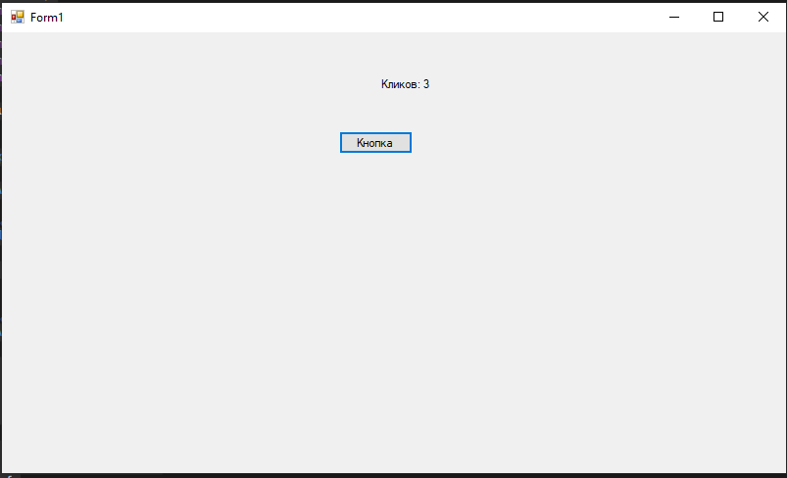

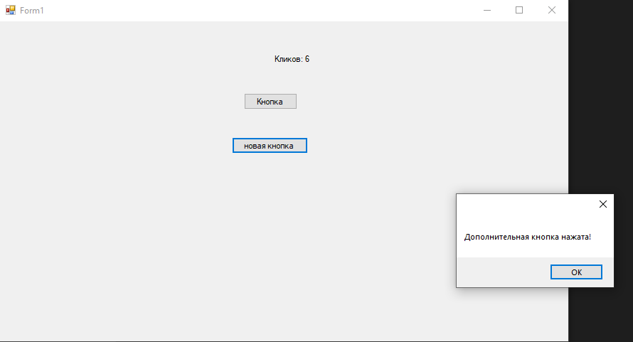

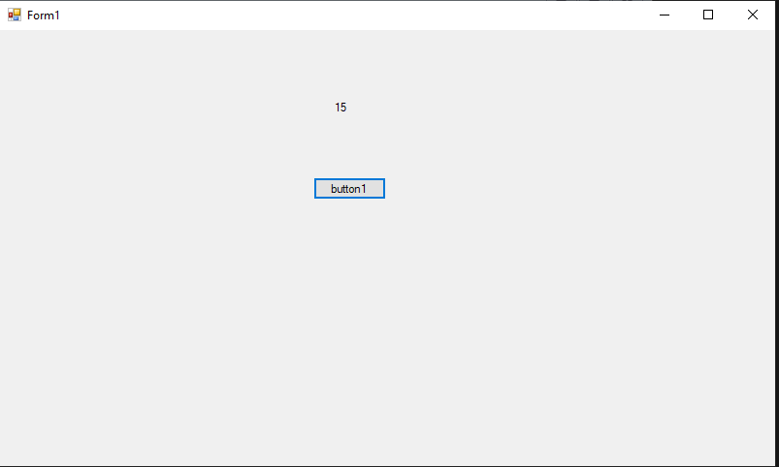

2. Создайте простую форму, где пользователь может вводить название

товара в текстовое поле и добавлять его в ListBox.

2.1 В дизайне формы добавить следующие элементы:

TextBox (Для вводы данных в список)

Button (Добавление товаров в список)

ListBox (Список товаров)

using System;

using System.Collections.Generic;

using System.ComponentModel;

using System.Data;

using System.Drawing;

using System.Linq;

using System.Text;

using System.Threading.Tasks;

using System.Windows.Forms;

namespace Forma

{

public partial class Form1 : Form

{

public Form1()

{

InitializeComponent();

}

private void button1_Click(object sender, EventArgs e)

{

string productName = textBox1.Text;

// Проверка на пустое значение

if (string.IsNullOrWhiteSpace(productName))

{

MessageBox.Show("Пожалуйста, введите название товара.");

return;

}

// Добавление товара в ListBox

listBox1.Items.Add(productName);

// Очистка TextBox

textBox1.Clear();

textBox1.Focus(); // Ставим фокус обратно на текстовое поле

}

private void button2_Click(object sender, EventArgs e)

{

// Проверка, выбран ли элемент в ListBox

if (listBox1.SelectedItem == null)

{

MessageBox.Show("Пожалуйста, выберите товар для удаления.");

return;

}

// Получение имени выбранного элемента

string selectedProduct = listBox1.SelectedItem.ToString();

// Вывод имени выбранного товара в отдельном окне

MessageBox.Show($"Выбранный товар для удаления: {selectedProduct}");

// Удаление товара из ListBox

listBox1.Items.Remove(listBox1.SelectedItem);

}

}

}